**UNIVERSIDAD PRIVADA “FRANZ TAMAYO”**

#### FACULTAD DE INGENIERÍA

**CARRERA DE INGENIERIA DE SISTEMAS**



**SISTEMA WEB DE ADMINISTRACIÓN DE TRANSPORTE TERRESTRE, MARÍTIMO Y AÉREO CON PREDICCIONES DE MERCADO PARA UNA EMPRESA DE LOGÍSTICA MEDIANTE INTEGRACIÓN DE CIENCIA DE DATOS**

#### “CASO: Empresa Logitec S.R.L “

**AUTOR:** Jesús David Huanaco Mollisaca

**DOCENTE:** Ing. Juan Carlos Cuellar Sonco

**LA PAZ - BOLIVIA**

**2024**

**INDICE GENERAL**

l. INTRODUCCION 1

**1.1. Presentación del problema de investigación** 1

**1.2.** **Antecedentes** 2

**1.2.1. Antecedentes de la institución** 2

**1.2.2. Antecedentes del problema** 3

**1.2.3. Antecedentes del proyecto de investigación** 4

**1.3.** **Argumentación de la importancia del objeto de estudio** 6

**1.4.** **Novedad Científica** 7

ll DESARROLLO 8

CAPITULO 2 JUSTIFICACION DEL PROYECTO 8

**2.1. Justificación Técnica** 8

**2.2. Justificación Económica** 9

**2.3. Justificación Social** 10

CAPITULO 3. DISEÑO TEORICO DE LA INVESTIGACION 12

**3.1. Problemática** 12

**3.2. Formulación del problema** 13

**3.3. Delimitación del contenido** 13

**3.3.1. Alcances y Limites** 13

**3.4. Delimitación Temporal** 13

**3.5. Delimitación Espacial** 14

**3.6. Objetivos** 14

**3.6.1. Objetivo General** 14

**3.6.2. Objetivos Específicos** 15

ANEXOS 16

**Anexo 1 - Encuesta** 16

**Anexo 3 - Muestra y población** 19

INDICE DE TABLAS

TABLA N°1. Antecedente de proyecto E – cargo Overseas Bolivia S.R.L. 4

TABLA N°2. Antecedente de proyecto Seei & Importaciones 5

TABLA N°3. Antecedente de proyecto Total Radio Systems 5

TABLA N°4. Antecedente de proyecto Logístico Herelsa 5

TABLA N°5. Antecedente de proyecto Translatinos S.A. 6

TABLA N°6. Historia de usuario inicio de sesión 18

TABLA N°7. Historia de usuario Registro de usuarios 19

TABLA N°8. Historia de usuario Registro de cliente 19

TABLA N°9. Product Backlog 21

TABLA N°10. Sprint Backlog 1 21

TABLA N°11. Sprint Backlog 2 22

TABLA N°12. Sprint Backlog 3 23

INDICE DE FIGURAS

FIGURA N°1. Organigrama empresa .……………………………………………………………3

FIGURA N°2. Árbol de Problemas ……………………………………………………………21

FIGURA N°3. Diagrama Entidad Relación ………………………………………………….22

FIGURA N°4. Diagrama Físico de la Base de datos ………………………………………23

# **l. INTRODUCCION**

## **1.1. Presentación del problema de investigación**

En la actualidad, las empresas dedicadas a la comercialización internacional dependen cada vez más de herramientas óptimas que les permitan mantener una interacción eficiente tanto con la parte administrativa como con sus clientes. Esto no solo facilita una ventaja competitiva, sino que también optimiza los procesos internos, mejorando los tiempos de respuesta en la toma de decisiones. La clave para el éxito de estas empresas radica en su capacidad para satisfacer las necesidades del cliente de manera rápida y efectiva, lo que a su vez genera un impacto positivo en su reputación y rentabilidad. En este sentido, la agilidad en los procesos de administración del transporte y la generación de proformas se convierte en un factor determinante para alcanzar dichos objetivos.

En el caso particular de la empresa LOGITEC, uno de los principales desafíos radica en la falta de centralización de las proformas emitidas, lo cual genera desorganización y dificulta la toma de decisiones estratégicas. Dado que cada proforma varía considerablemente según el tipo de transporte, es esencial contar con un sistema que permita gestionar estas variaciones de manera eficiente y en tiempo real. Una administración deficiente de las proformas no solo impacta en la optimización de los recursos, sino que también puede reducir las ganancias de la empresa, al no contar con información clara y precisa que permita tomar decisiones acertadas.

Con el desarrollo del presente proyecto, se busca solucionar este problema mediante la implementación de un sistema centralizado que optimice la emisión y gestión de proformas para los servicios de transporte y productos de importación. Este sistema no solo permitirá al administrador controlar de manera eficaz las proformas emitidas desde un dispositivo móvil, sino que también facilitará a los usuarios la creación de sus propias proformas, adaptadas a sus necesidades de transporte e importación de productos hacia Bolivia. En definitiva, la implementación de esta solución tecnológica no solo favorecerá la eficiencia operativa de LOGITEC, sino que también fortalecerá su capacidad para ofrecer un servicio más organizado y competitivo.

## **Antecedentes**

### **1.2.1. Antecedentes de la institución**

LOGITEC S.R.L es una empresa líder en el sector logístico, dedicada a la consolidación y desconsolidación de carga internacional, así como a la gestión integral de soluciones logísticas adaptadas a las necesidades de sus clientes. Desde su fundación, la compañía ha trabajado con un enfoque claro en proporcionar servicios logísticos eficientes y confiables que permitan la fluidez del comercio global. LOGITEC S.R.L ha desarrollado una infraestructura sólida y una red estratégica de contactos a nivel global, lo que le permite gestionar la logística de manera integral, abarcando desde el transporte terrestre, marítimo y aéreo, hasta la distribución final en destino. Esta capacidad le otorga una ventaja competitiva en el mercado, brindando soluciones adaptadas para cada cliente según su industria y requerimientos específicos.

Entre los principales servicios que ofrece la empresa, se destacan la consolidación de carga en puertos estratégicos para reducir costos y optimizar el transporte internacional, la desconsolidación eficiente para una distribución rápida y segura, y el manejo de aduanas, asegurando que toda la documentación y procesos estén en regla. Además, LOGITEC S.R.L ha ampliado su cartera de servicios al integrar tecnologías avanzadas para monitorear en tiempo real el estado de la carga, ofreciendo a sus clientes información precisa sobre la ubicación y condición de sus productos a lo largo de toda la cadena de suministro.

#### 1.2.1.1. Mision

Proporcionar soluciones logísticas integrales y confiables que faciliten el comercio global. Nos comprometemos a entregar servicios de alta calidad en la consolidación y desconsolidación de carga internacional, apoyados por un equipo altamente capacitado y el uso de tecnología avanzada. Valoramos la transparencia y la comunicación efectiva, buscando establecer relaciones duraderas y de confianza con nuestros clientes y socios comerciales.

#### 1.2.1.2. Visión

Ser reconocidos como líderes en la industria logística, destacándonos por nuestra innovación y excelencia en el servicio. Aspiramos a integrar la ciencia de datos para predecir la demanda y las tendencias del mercado, optimizando nuestras operaciones y anticipándonos a las necesidades de nuestros clientes. Buscamos expandir nuestras capacidades globales, estableciendo nuevos estándares de eficiencia y fiabilidad en el comercio internacional.

#### 1.2.1.3 Estructura organizacional

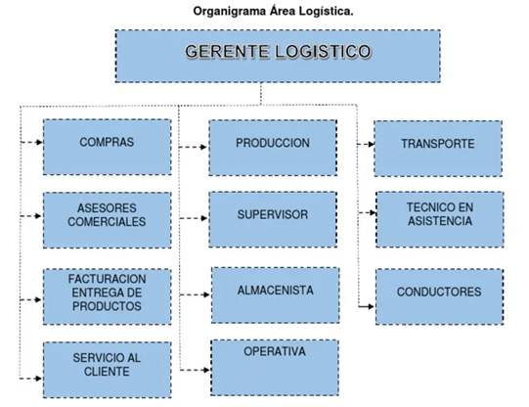

FIGURA N°1. Organigrama empresa

**Fuente**: Organigrama de la empresa

### **1.2.2. Antecedentes del problema**

El sector de la logística y el transporte ha mostrado un crecimiento constante en las últimas décadas, impulsado por el aumento del comercio global y la necesidad de conectar mercados. Sin embargo, este crecimiento ha ido acompañado de una complejidad operativa cada vez mayor, particularmente en la gestión de los tres principales tipos de transporte: terrestre, marítimo y aéreo. Uno de los problemas más persistentes ha sido la demora en la generación de proformas, proceso clave para la planificación de operaciones y la cotización de servicios a los clientes. Esta demora suele estar relacionada con la falta de sistemas centralizados que permitan gestionar eficientemente la información de cada tipo de transporte.

En muchas empresas, la información relacionada con rutas, costos, disponibilidad de recursos y tiempos de entrega se encuentra fragmentada en distintos sistemas o registros, lo que dificulta su acceso y uso en tiempo real. Este problema se ha agravado a medida que aumenta la demanda de servicios logísticos rápidos y personalizados, lo que deja a las empresas con procesos manuales o descoordinados que no logran satisfacer las expectativas del mercado.

Además, la falta de un sistema centralizado para integrar los datos de los tres tipos de transporte genera inconsistencias, retrasos en la toma de decisiones y costos operativos adicionales. Estos problemas, lejos de disminuir, han mostrado una tendencia creciente debido al aumento de la complejidad en las operaciones logísticas y a la necesidad de responder con mayor rapidez y precisión en un entorno competitivo.

### **1.2.3. Antecedentes del proyecto de investigación**

|  |  |
| --- | --- |
| TITULO | SISTEMA WEB REGISTRO Y CONTROL DE EMBARQUES DENTRO LA LOGÍSTICA DE CARGA EN EL ÁREA OPERACIONAL PARA LA EMPRESA E – CARGO OVERSEAS BOLIVIA S.R.L. |
| AUTOR | Pedro Arturo Ticona Silvestre |
| 33 | El presente proyecto de grado tiene como objetivo desarrollar e implementar una herramienta de trabajo para **E-Cargo Overseas Bolivia S.R.L.**, una agencia embarcadora en La Paz enfocada en la gestión de importaciones y exportaciones marítimas. |
| AÑO | 2016 – BOLIVIA |

TABLA N°1. Antecedente de proyecto E – Overseas Bolivia S.R.L.

**Fuente**: Elaboración Propia

|  |  |
| --- | --- |
| TITULO | SISTEMA INTEGRADO DE ADMINISTRACIÓN DE INFORMACIÓN Y CONTROL DE INVENTARIO PARA SEEI & IMPORTACIONES |
| AUTOR | Mamani Beltran Roly Mamani |
| SINTESIS | El presente proyecto “Sistema Integrado de Administración de información y control de inventario” proporciona a la empresa SEEI una aplicación capaz de brindar información confiable, accesible y oportuna con el objetivo de brindar un mejor servicio tanto a almacenes como a gerencia. |
| AÑO | 2015 – BOLIVIA |

TABLA N°2. Antecedente de proyecto Seei & Importaciones

**Fuente**: Elaboración Propia

|  |  |
| --- | --- |
| TITULO | SISTEMA DE INFORMACIÓN DE CLIENTES Y SERVICIOS DE LA EMPRESA TOTAL RADIO SYSTEMS |
| AUTOR | Limachi Espejo Milton |
| SINTESIS | El presente trabajo trata del desarrollo del Sistema de Información vía Web, para la administración de la información de los clientes y los servicios adquiridos de los mismos, así como la administración de la información interna para el control de los equipos, ordenes de trabajo, aplicando la teoría de Customer Ralationship Management “CRM”, y para el desarrollo del sistema se utilizó la metodología OOHDM, el proyecto está desarrollado con el objetivo de mejorar la administración y relaciones con los clientes |
| AÑO | 2015 – BOLIVIA |

TABLA N°3. Antecedente de proyecto Total Radio Systems

**Fuente**: Elaboración Propia

|  |  |
| --- | --- |
| TITULO | SISTEMA WEB PARA LA MEJORA DE CONTROL DEL PROCESO DE TRANSPORTE EN LA EMPRESA OPERADOR LOGÍSTICO HERELSA |
| AUTOR | Junior Deyvi Trujillo Idones |
| SINTESIS | Este proyecto de grado tiene como objetivo mejorar el control de los procesos de transporte de la empresa Herelsa mediante un sistema web. Se utilizó la metodología XP y tecnologías como HTML, CSS, PHP y MySQL. El sistema permitió reducir considerablemente los tiempos de gestión de guías de transporte, optimizando la eficiencia en la operación logística de la empresa. |
| AÑO | 2020 – PERU |

TABLA N°4. Antecedente de proyecto Logístico Herelsa

**Fuente**: Elaboración Propia

|  |  |
| --- | --- |
| TITULO | SISTEMA DE TRANSPORTE INTELIGENTE (STI), PARA EL CONTROL Y MONITOREO DEL SERVICIO URBANO EN LA CIUDAD DEL CUSCO |
| AUTOR | Christian Alejandro Cruz Cornejo |
| SINTESIS | Este proyecto propone un sistema web para la gestión operativa de la empresa de transporte "Translatinos S.A." en Ecuador. Incluye módulos de administración de usuarios, control de operaciones, y mantenimiento preventivo |
| AÑO | 2020 – ECUADOR |

TABLA N°5. Antecedente de proyecto Translatinos S.A.

**Fuente**: Elaboración Propia

## **Argumentación de la importancia del objeto de estudio**

El desarrollo de un **sistema web de administración de transporte terrestre, marítimo y aéreo con predicciones de mercado** representa una solución innovadora y altamente relevante en el contexto actual, donde las empresas logísticas enfrentan crecientes desafíos operativos y estratégicos. Este sistema no solo atenderá la necesidad de centralizar información crítica para la planificación y gestión eficiente, sino que también facilitará la generación rápida y precisa de proformas para los diferentes tipos de transporte, beneficiando tanto a las empresas como a sus clientes.

En la actualidad, muchas organizaciones operan con procesos fragmentados que dependen de sistemas manuales o herramientas desactualizadas, lo que genera ineficiencias, demoras y un mayor margen de error. Un sistema centralizado como el propuesto permitirá optimizar recursos, reducir costos y mejorar la experiencia del cliente, aspectos clave para mantener la competitividad en el mercado logístico. Además, su enfoque integral abarcará los tres tipos principales de transporte, garantizando una gestión más coordinada y adaptable a las necesidades del negocio.

Esta propuesta es particularmente relevante en un entorno donde aún no se han implementado soluciones completas que integren todas las operaciones de transporte en una única plataforma. Su implementación ofrecerá una ventaja competitiva a las empresas al proporcionar una herramienta moderna que no solo responde a los problemas actuales, sino que también prepara a las organizaciones para enfrentar las demandas futuras del sector logístico, caracterizado por su dinamismo y alta exigencia.

## **Novedad Científica**

El sistema propuesto introduce una innovación significativa al incorporar **ciencia de datos** como la base para la predicción de mercado, lo que lo diferencia de otros sistemas convencionales de gestión logística. A través del análisis de grandes volúmenes de datos históricos y en tiempo real, el sistema utilizará técnicas avanzadas de minería de datos y aprendizaje automático (machine learning) para identificar patrones y tendencias en el mercado. Esto permitirá generar proyecciones precisas sobre la demanda de transporte terrestre, marítimo y aéreo, ayudando a las empresas a planificar de manera estratégica y eficiente.

Además, la implementación de la ciencia de datos permitirá optimizar la generación de proformas al integrar cálculos dinámicos basados en factores como costos, rutas y tiempos estimados. Al centralizar y procesar toda esta información, el sistema no solo mejorará la toma de decisiones, sino que también reducirá los márgenes de error y las demoras asociadas a procesos manuales. Esta innovación tecnológica responde a una necesidad creciente en el sector logístico y prepara a las empresas para enfrentar un entorno de mercado cada vez más competitivo y dinámico.

# **ll DESARROLLO**

# **CAPITULO 2 JUSTIFICACION DEL PROYECTO**

## **2.1. Justificación Técnica**

Con el crecimiento de la información, es necesario contar con un sistema de gestión para la administración y seguimiento de los procesos dentro de la empresa de logística LOGITEC S.R.L. Esto no sería una tarea fácil sin las herramientas de desarrollo de software. Para este cometido se escogió Visual Studio Code como interfaz de trabajo, ya que ofrece una serie de ventajas técnicas significativas para el desarrollo del proyecto. Esta plataforma se destaca por su interfaz de usuario intuitiva y altamente personalizable, lo que facilita la navegación por el código, la gestión de archivos y el acceso rápido a herramientas y extensiones útiles durante todo el ciclo de desarrollo.

Por otro lado, PostgreSQL se elige como la base de datos para el backend debido a su robustez, escalabilidad y compatibilidad con estándares SQL. PostgreSQL es conocido por su capacidad para manejar grandes volúmenes de datos y su soporte para características avanzadas como transacciones ACID, lo que lo convierte en una opción ideal para aplicaciones empresariales.

En cuanto a las tecnologías específicas utilizadas en el backend y el frontend, Node.js se selecciona como la plataforma para el backend debido a su eficiencia en la gestión de solicitudes HTTP y su capacidad para manejar operaciones de entrada/salida de manera asíncrona. Además, el extenso ecosistema de bibliotecas y frameworks disponibles para Node.js facilita el desarrollo de sistemas escalables y de alto rendimiento. Para la interacción con la base de datos PostgreSQL, se utiliza Prisma como ORM (Object-Relational Mapping). Prisma permite trabajar con bases de datos utilizando un enfoque orientado a objetos, simplificando las consultas y las transacciones de datos. Esto acelera el desarrollo y reduce la probabilidad de errores, al tiempo que proporciona una capa de abstracción eficiente para la gestión de la base de datos.

Para el frontend, React se utiliza como la biblioteca principal para construir interfaces de usuario interactivas y reactivas. React es ampliamente conocido por su modelo de componentes reutilizables y su enfoque en la creación de interfaces declarativas, lo que permite un desarrollo rápido y eficiente de interfaces de usuario dinámicas.

En cuanto a la seguridad y la gestión de autenticación, se utilizan tokens JWT (JSON Web Tokens). JWT es una solución de autenticación basada en tokens que permite la transmisión segura de información entre las partes como un objeto JSON. Estos tokens se firman digitalmente, lo que garantiza su integridad y autenticidad. JWT se utiliza principalmente para la autenticación de usuarios y la autorización de acceso a recursos protegidos, proporcionando un mecanismo seguro y eficiente para gestionar sesiones de usuario y proteger la aplicación contra accesos no autorizados.

La combinación de estas tecnologías proporciona una arquitectura escalable y modular para el sistema de administración de transporte, con un backend robusto construido sobre Node.js, PostgreSQL y Prisma, y un frontend interactivo desarrollado con React. Esta arquitectura garantiza un desarrollo eficiente y una experiencia de usuario óptima para los usuarios finales, todo ello integrado de manera eficiente en Visual Studio Code para una experiencia de desarrollo fluida y productiva.

## **2.2. Justificación Económica**

La empresa LOGITEC S.R.L, se beneficiará gracias a, la reducción de costos operativos será uno de los impactos más evidentes. La centralización y automatización del proceso de elaboración de proformas disminuirá el tiempo y los recursos dedicados a la creación de cotizaciones, lo que reducirá los costos administrativos. Además, el sistema permitirá una gestión más eficiente del transporte, optimizando rutas y tiempos de entrega. Esto no solo disminuirá los costos asociados con el uso de combustible y tiempos de espera, sino que también reducirá la probabilidad de errores en las cotizaciones, evitando pérdidas económicas derivadas de procesos manuales o imprecisos.

Por otro lado, la mejora en la eficiencia operativa será fundamental para reducir riesgos y errores. La visibilidad en tiempo real de los envíos permitirá una rápida identificación de problemas y una gestión más ágil, evitando retrasos y costos adicionales. Además, la implementación de herramientas de predicción de mercado basadas en ciencia de datos permitirá a la empresa anticipar cambios en la demanda y ajustar sus operaciones en consecuencia, optimizando la asignación de recursos y mejorando la rentabilidad.

La optimización de la productividad del personal también será un beneficio clave de este proyecto. Al automatizar tareas rutinarias, como la elaboración manual de proformas y el monitoreo de envíos, el personal podrá centrarse en actividades de mayor valor agregado, como la toma de decisiones estratégicas y la atención personalizada a clientes clave. Esta redistribución de recursos humanos aumentará la eficiencia interna y permitirá que el equipo de Logitec S.R.L. se enfoque en áreas que promuevan el crecimiento y la innovación.

Finalmente, la implementación de este sistema fortalecerá la competitividad de Logitec S.R.L. en el mercado logístico. La disminución de los costos asociados al seguimiento de envíos y procesamiento de pedidos, junto con la mejora en la calidad del servicio, posicionará a la empresa como una opción más confiable y eficiente para sus clientes. Además, la reducción de errores y la capacidad de proporcionar información actualizada en tiempo real contribuirán a una mayor satisfacción del cliente, lo que fortalecerá las relaciones comerciales y generará nuevas oportunidades de crecimiento en el futuro.

## **2.3. Justificación Social**

La implementación del Sistema beneficiará significativamente a los empleados de Logitec S.R.L., ya que contarán con herramientas tecnológicas avanzadas que simplificarán sus tareas diarias, reduciendo la carga administrativa y optimizando sus funciones operativas. Al automatizar procesos repetitivos y manuales, los empleados podrán concentrarse en actividades de mayor valor estratégico, lo que no solo mejorará su eficiencia laboral, sino también incrementará su satisfacción y motivación en el trabajo. Esta mejora en la productividad contribuye a un ambiente de trabajo más positivo y colaborativo, promoviendo una cultura organizacional que valore la innovación y el uso efectivo de la tecnología.

Además, la reducción de errores y tiempos de respuesta gracias a estas herramientas creará una mayor satisfacción laboral entre los empleados, quienes podrán desempeñar sus roles con más confianza y precisión. Esto, a su vez, influirá directamente en la calidad del servicio que Logitec S.R.L. brinda a sus clientes, lo que fortalece la percepción de la empresa como un lugar de trabajo moderno y eficiente.

Por otro lado, los clientes de Logitec S.R.L. también se beneficiarán con una experiencia de servicio mejorada y más personalizada. La empresa podrá ofrecerles mayor transparencia en el seguimiento de sus envíos, junto con una comunicación más ágil y precisa. La gestión eficiente de los pedidos y proformas generará confianza y reducirá las incertidumbres que suelen surgir en el proceso logístico. Esta interacción directa y fluida, basada en la tecnología, permitirá a los clientes gestionar sus operaciones de manera más conveniente y con mayor control sobre sus envíos.

En este sentido, el sistema no solo mejorará la comunicación y la satisfacción de los empleados, sino que también creará un puente sólido entre la empresa y sus clientes, lo que promoverá relaciones comerciales más fuertes y duraderas. La transparencia, combinada con la rapidez en la respuesta a las necesidades de los clientes, fortalecerá la confianza y lealtad hacia la empresa, contribuyendo a la responsabilidad social de Logitec S.R.L. al ofrecer soluciones eficientes y enfocadas en mejorar la experiencia del usuario.

# 

# **CAPITULO 3. DISEÑO TEORICO DE LA INVESTIGACION**

## **3.1. Problemática**

Logitec S.R.L., una empresa dedicada a la logística y transporte de mercancías por vías terrestre, marítima y aérea, enfrenta una serie de desafíos operativos que afectan la eficiencia de sus procesos y la satisfacción de sus clientes. Los problemas principales incluyen:

* **Elaboración de Proformas Descentralizada.** Uno de los mayores problemas en Logitec S.R.L. es que la creación y gestión de las proformas no están centralizadas. Esto genera inconsistencias en la presentación de precios y condiciones a los clientes, además de causar retrasos innecesarios y errores en la cotización. La falta de un sistema automatizado que unifique este proceso también ocasiona dificultades en el control y seguimiento de las cotizaciones, lo que puede llevar a la pérdida de oportunidades de negocio y una baja en la confianza del cliente.
* **Falta de Transparencia en el Monitoreo para el Cliente**. Los clientes no tienen acceso en tiempo real al estado de sus envíos, lo que genera incertidumbre y una percepción negativa del servicio. La empresa no cuenta con un sistema que permita ofrecer actualizaciones inmediatas o alertas sobre la ubicación y estado de los productos durante el proceso de transporte.
* **Gestión Ineficiente del Inventario.** La desconexión entre el manejo de inventario y la gestión del transporte provoca errores en la asignación de recursos, lo que resulta en demoras o envíos incorrectos. Este problema afecta la capacidad de la empresa para ofrecer un servicio eficiente y a tiempo.
* **Gestión Fragmentada de Diferentes Modos de Transporte.** Las operaciones de transporte terrestre, marítimo y aéreo no están completamente integradas, lo que provoca dificultades en la coordinación y seguimiento de los envíos. Esto conlleva a una mayor probabilidad de retrasos, mala asignación de recursos y una experiencia insatisfactoria para los clientes, quienes no pueden monitorear sus envíos en tiempo real de manera efectiva.

## **3.2. Formulación del problema**

¿Cómo reducir el tiempo necesario para generar proformas digitales y coordinar de manera eficiente con los transportistas en sus operaciones de transporte terrestre, marítimo y aéreo, en la empresa Logitec SRL?

## **3.3. Delimitación del contenido**

### **3.3.1. Alcances y Limites**

**Alcances**

* Visualización del inventario relacionado con la logística, facilitando el control de los productos en tránsito.
* Capacidad para generar cotizaciones y proformas relacionadas con el servicio de transporte, permitiendo a los usuarios obtener un costo estimado para sus envíos
* Sistema de notificaciones para informar a los clientes sobre el estado y progreso de sus envíos.
* Garantía de trazabilidad de productos, brindando al cliente seguridad y transparencia en la localización de sus productos en cualquier fase del transporte terrestre.

**Limites**

* El sistema no abarcará aspectos relacionados con la administración de nóminas, contratación de personal, ni seguimiento del desempeño de los empleados.
* No se incluirán funcionalidades relacionadas con el análisis financiero o la administración de los costos operativos de la empresa. Cualquier gestión financiera estará fuera del alcance del sistema.
* Aspectos internos de la empresa como la gestión del personal, recursos materiales y otras actividades de administración interna no estarán contemplados

## **3.4. Delimitación Temporal**

Para la realización del proyecto de grado propuesto, se considerarán datos enmarcados dentro del periodo 2020 - 2025. La investigación se enfocará en las operaciones logísticas de LOGITEC S.R.L., específicamente en la consolidación y desconsolidación de carga internacional y la optimización de tiempos y coordinación en los procesos de generación de preformas digitales y la logística de transporte terrestre, marítimo y aéreo. Los datos se obtendrán a través de fuentes secundarias, proporcionando un panorama detallado de la evolución y desafíos enfrentados por la empresa en este periodo. Además, se aplicará una investigación de mercados que permitirá determinar el tamaño del segmento a abordar y su crecimiento en un horizonte de 5 años, proporcionando así una base sólida para la implementación de estrategias y soluciones tecnológicas que mejoren la eficiencia operativa de LOGITEC S.R.L.

## **3.5. Delimitación Espacial**

El proyecto propuesto se desarrollará principalmente en las principales instalaciones y centros de operación de LOGITEC S.R.L, ubicados en diversas partes del país. La delimitación espacial incluirá:

**Oficinas Centrales:**

* La sede principal de LOGITEC S.R.L, donde se realizan las actividades de planificación, gestión administrativa y coordinación general de las operaciones logísticas.

**Centros de Operaciones Logísticas:**

* Instalaciones estratégicamente ubicadas en diferentes regiones del país, incluyendo almacenes y centros de distribución para los modos de transporte terrestre, marítimo y aéreo.

## **3.6. Objetivos**

### **3.6.1. Objetivo General**

Desarrollar un sistema web de administración de transporte terrestre, marítimo y aéreo, que optimice la generación de proformas digitales, la coordinación con los transportistas y realice predicciones de mercado mediante ciencia de datos, para la empresa de logística LOGITEC SRL, en ciudad de La Paz, gestión 2024

### **3.6.2. Objetivos Específicos**

* Desarrollar una funcionalidad en el sistema que permita la creación y centralizada de proformas digitales, reduciendo el tiempo y la carga administrativa asociados a este proceso
* Establecer un sistema que proporcione actualizaciones en tiempo real sobre el estado de los envíos, garantizando mayor transparencia y confianza para los clientes.
* Implementar un módulo que permita la gestión eficiente de la logística de transporte, incluyendo la planificación de rutas, la asignación de cargas y la comunicación con los transportistas, para reducir tiempos de entrega y costos operativos.
* Generar notificaciones mediante conexiones del sistema web a Whatsapp para informar o comunicar a la empresa acerca de los pedidos realizados.

# **CAPITULO 5 DESCRIPCION DEL PROYECTO**

## **5.1. Introducción a la metodología de Análisis Scrum**

Como metodología de desarrollo se escogió Scrum ya que se basa en principios ágiles que priorizan la adaptabilidad y la respuesta rápida a los cambios en los requisitos del proyecto, lo cual es crucial en un entorno tan dinámico como el desarrollo de software. Mediante la estructura de ciclos cortos de desarrollo, conocidos como sprints, Scrum permite una entrega iterativa e incremental de funcionalidades, lo que garantiza que el producto evolucione de manera continua y se adapte a las necesidades cambiantes del cliente. Además, Scrum fomenta la colaboración estrecha entre todos los miembros del equipo, incluyendo desarrolladores, diseñadores, testers y clientes, lo que promueve una comunicación efectiva y una alineación constante con los objetivos del proyecto. Esta colaboración facilita la toma de decisiones informadas y la resolución ágil de problemas que puedan surgir durante el desarrollo.

## **5.2. Fase 1 – Pre Game**

### **5.2.1. Análisis de Requerimientos**

**Requerimientos Funcionales**

**Gestión de Usuarios:**

* Registro, actualización y eliminación de usuarios.
* Asignación de roles y permisos a usuarios.
* Autenticación y autorización de usuarios.

**Gestión de Transportes:**

* Registro y actualización de datos de transporte (terrestre, marítimo y aéreo).
* Asignación de cargas a los diferentes tipos de transporte.
* Seguimiento en tiempo real de los transportes.

**Gestión de Cargas:**

* Registro y actualización de datos de carga.
* Asignación de cargas a transportes específicos.
* Seguimiento y monitoreo de cargas durante el transporte.

**Generación de Preformas Digitales:**

* Creación y edición de preformas digitales para los transportes.
* Integración con sistemas de facturación y documentación.
* Envío de preformas digitales a los clientes y transportistas.

**Geolocalización y Seguimiento:**

* Monitoreo en tiempo real de la ubicación de los transportes.
* Alertas y notificaciones sobre el estado y ubicación de las cargas.

**Generación de Reportes:**

* Reportes detallados de las operaciones logísticas.
* Análisis de rendimiento y eficiencia de los transportes.
* Estadísticas sobre tiempos de entrega y retrasos.

**Predicción de Demanda:**

* Análisis de datos históricos para predecir la demanda de productos.
* Generación de informes sobre tendencias de mercado.
* Recomendaciones para la optimización de rutas y recursos.

**Requerimientos No Funcionales**

**Escalabilidad:**

* La arquitectura del sistema debe permitir una fácil escalabilidad para soportar el crecimiento futuro de la empresa.
* Soporte para nuevas funcionalidades y módulos adicionales.

**Seguridad:**

* Implementación de medidas de seguridad para proteger la información sensible.
* Encriptación de datos sensibles y autenticación segura de usuarios.
* Protección contra ataques cibernéticos y acceso no autorizado.

### **5.2.2. Historias de Usuarios**

Las historias de usuario para el sistema de administración de transporte de LOGITEC S.R.L. se centran en facilitar las operaciones logísticas de transporte terrestre, marítimo y aéreo. Los usuarios clave incluyen administradores del sistema, gestores de transporte, personal de inventario y clientes. Las historias de usuario abarcan la creación y gestión de perfiles de usuario, la asignación de roles y permisos, la administración de cargas y envíos, la generación de proformas y reportes, y la utilización de análisis de datos para predicciones de demanda. Por ejemplo, un gestor de transporte debe poder registrar y monitorear envíos en tiempo real, mientras que el personal de inventario necesita actualizar y gestionar el stock en los almacenes.

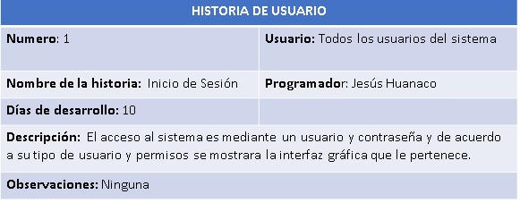

TABLA N°6. Historia de usuario inicio de sesión

**Fuente**: Elaboración Propia

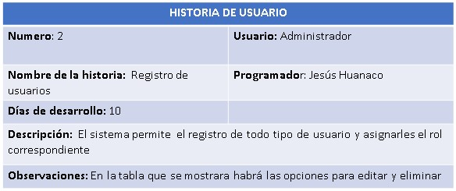

TABLA N°7. Historia de usuario Registro de usuarios

**Fuente**: Elaboración Propia

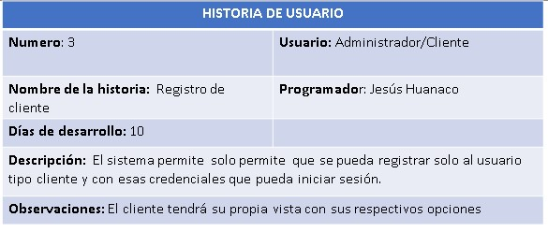

TABLA N°8. Historia de usuario Registro de cliente

**Fuente**: Elaboración Propia

### **5.2.3. Product Backlog**

El product backlog para el sistema de administración de transporte de LOGITEC S.R.L. incluye una lista priorizada de funcionalidades y tareas necesarias para el desarrollo del proyecto. Esto abarca desde la configuración y gestión de usuarios, la implementación de seguridad y autenticación, hasta la integración de sistemas de rastreo en tiempo real y análisis de datos logísticos. Además, incluye el desarrollo de módulos de gestión de inventario, documentación del sistema, y la integración con proveedores externos. Cada ítem del backlog está diseñado para mejorar la eficiencia operativa, la seguridad, y la capacidad de toma de decisiones basadas en datos, asegurando así que el sistema cumpla con los objetivos estratégicos de la empresa.

|  |  |  |  |  |  |
| --- | --- | --- | --- | --- | --- |
| Nro | HISTORIA DE USUARIO | DESCRIPCION | PRIORIDAD | DURACION | ESTADO |
| 1 | Gestión de Usuarios y Configuración del  Sistema | Crear, actualizar y eliminar usuarios, configurar parámetros del sistema. | Alta | 8 | Pendiente |
| 2 | Supervisión de  Operaciones Logísticas | Visualizar y generar reportes de todas las operaciones logísticas. | Alta | 13 | Pendiente |
| 3 | Gestión Diaria del Transporte | Asignar vehículos y conductores a las órdenes de transporte. | Alta | 8 | Pendiente |
| 4 | Gestión de Inventario y Almacén | Registrar entradas y salidas de mercancía en el almacén. | Media | 5 | Pendiente |
| 5 | Gestión y Rastreo de Envíos | Crear órdenes de envío y rastrear el estado de las mercancías en tiempo real. | Alta | 8 | Pendiente |
| 6 | Módulo de  Geolocalización | Implementar geolocalización para seguimiento en tiempo real. | Alta | 13 | Pendiente |
| 7 | Interfaz de Usuario Intuitiva | Diseñar una interfaz de usuario fácil de usar y accesible. | Alta | 8 | Pendiente |

TABLA N°9. Product Backlog

**Fuente**: Elaboración Propia

Este backlog proporciona una visión general de las funcionalidades necesarias para el sistema, priorizando las tareas críticas para asegurar que el proyecto se desarrolle de manera eficiente y satisfactoria.

### **5.2.4. Sprint Backlog**

**SPRINT 1**

Durante este sprint, el objetivo es establecer la base del sistema mediante la creación de la gestión de usuarios y la configuración inicial del sistema. Se implementarán mecanismos de seguridad y autenticación para asegurar el acceso al sistema. Las actividades incluirán la configuración de la base de datos para la gestión de usuarios, la implementación de una interfaz gráfica inicial, y la configuración de roles y permisos, así como la implementación de medidas de seguridad básicas.

|  |  |  |  |  |
| --- | --- | --- | --- | --- |
| Nro | HISTORIAS DE USUARIO | DESCRIPCION | DURACION | ESTADO |
| 1 | Gestión de Usuarios y  Configuración del Sistema | Crear, actualizar y eliminar  usuarios, configurar parámetros del sistema. | 8 | En Progreso |
| 2 | Seguridad y  Autenticación | Implementar mecanismos de seguridad y autenticación robustos. | 8 | En Progreso |
| 3 | Interfaz de  Usuario Intuitiva | Diseñar una interfaz de usuario fácil de usar y accesible. | 8 | Pendiente |

TABLA N°10. Sprint Backlog 1

**Fuente**: Elaboración Propia

**SPRINT 2**

En este sprint, se enfocará en implementar funcionalidades clave para la supervisión y gestión de las operaciones logísticas diarias. Las actividades incluirán el desarrollo de módulos para la visualización de operaciones, la integración con la base de datos para la gestión de órdenes de transporte, y la implementación de un sistema de notificaciones y alertas para mantener informados a los usuarios sobre eventos importantes y actualizaciones.

|  |  |  |  |  |
| --- | --- | --- | --- | --- |
| NRO | HISTORIAS DE USUARIO | DESCRIPCION | DURACION | ESTADO |
| 1 | Supervisión de  Operaciones Logísticas | Visualizar y generar reportes de todas las operaciones logísticas. | 13 | Pendiente |
| 2 | Gestión Diaria del Transporte | Asignar  vehículos y conductores a las órdenes de transporte. | 8 | Pendiente |
| 3 | Notificaciones y Alertas | Implementar un sistema de notificaciones y alertas para usuarios. | 8 | Pendiente |

TABLA N°11. Sprint Backlog 2

**Fuente**: Elaboración Propia

**SPRINT 3**

En este sprint de dos semanas, el objetivo es mejorar la gestión del inventario y proporcionar documentación y ayuda para los usuarios del sistema. Las actividades incluirán el desarrollo de módulos para la gestión de inventario, la creación y actualización de documentación detallada del sistema, y la implementación de funcionalidades de exportación de datos en diversos formatos como CSV y PDF para facilitar la manipulación y análisis de la información.

|  |  |  |  |  |
| --- | --- | --- | --- | --- |
| NRO | HISTORIAS DE USUARIO | DESCRIPCION | DURACION | ESTADO |
| 1 | Gestión y Rastreo de  Envíos | Crear órdenes de envío y rastrear el estado de las mercancías en tiempo real. | 8 | Pendiente |
| 2 | Módulo de  Geolocalización | Implementar geolocalización para seguimiento en tiempo real. | 13 | Pendiente |
| 3 | Gestión de Inventario y  Almacén | Registrar  entradas y salidas de mercancía en el almacén. | 5 | Pendiente |

TABLA N°12. Sprint Backlog 3

**Fuente**: Elaboración Propia

# **ANEXOS**

## **Anexo 1 - Encuesta**

**1. ¿Ha utilizado alguna vez servicios de transporte o logística de una empresa?**

* Sí
* No

**2. Si respondió "Sí" en la pregunta anterior, ¿qué tan satisfecho ha estado con los servicios de transporte y logística que ha recibido de otras empresas?**

* Muy satisfecho
* Satisfecho
* Neutral
* Insatisfecho
* Muy insatisfecho
* No aplica

**3. ¿Qué tan importante es para usted poder realizar un seguimiento en tiempo real de los envíos que realiza o recibe?**

* Muy importante
* Importante
* Moderadamente importante
* Poco importante
* No importante

**4. Si usara un servicio de transporte, ¿cómo preferiría recibir actualizaciones sobre el estado de sus envíos?** (Seleccione todas las opciones que apliquen)

* Por correo electrónico
* Por SMS
* Por notificaciones en una aplicación móvil
* No me interesan las actualizaciones

**5. ¿Con qué frecuencia suele solicitar cotizaciones para el transporte de productos o servicios logísticos?**

* Diariamente
* Semanalmente
* Mensualmente
* Rara vez
* No solicito cotizaciones

**6. ¿Qué aspectos considera más importantes al elegir un servicio de transporte y logística?** (Seleccione todas las que apliquen)

* Seguimiento en tiempo real de envíos
* Puntualidad en las entregas
* Generación rápida de cotizaciones
* Atención al cliente
* Otro: _____________

**7. ¿Cómo evaluaría la importancia de los tiempos de entrega en los servicios logísticos que utiliza o utilizaría?**

* Muy importante
* Importante
* Neutral
* Poco importante
* No importante

**8. ¿Le sería útil recibir predicciones sobre posibles retrasos o cambios en los tiempos de entrega?**

* Sí
* No
* No estoy seguro

**9. Si ha utilizado un servicio de logística anteriormente, ¿cuáles han sido los principales problemas que ha enfrentado?** (Seleccione todas las que apliquen)

* Retrasos en las entregas
* Falta de transparencia en el seguimiento de envíos
* Dificultades en la comunicación
* Problemas con las cotizaciones
* No he tenido problemas
* Otro: _____________

**10. ¿Qué características o mejoras le gustaría ver en un servicio de transporte y logística, ya sea en uno que utilice actualmente o en uno que consideraría utilizar**

## **Anexo 3 - Muestra y población**

El presente proyecto se enfoca en desarrollar un sistema de cotización de importaciones en tres modalidades principales: aérea, terrestre y marítima. El objetivo del sistema es proporcionar a los clientes una herramienta que permita obtener cotizaciones rápidas, precisas y acordes a sus necesidades de importación. Para asegurar que el desarrollo del sistema refleje adecuadamente las necesidades del mercado, es necesario basar las decisiones del proyecto en datos representativos de los clientes que han realizado cotizaciones previamente.

**Población**

La población en este proyecto se define como los 600 clientes que se registraron en el sistema de la empresa para realizar cotizaciones de importación durante el último año. Estos clientes han interactuado con el sistema en sus tres modalidades (aérea, terrestre y marítima), lo que proporciona una base sólida para analizar las demandas y expectativas de los usuarios.

**Muestra**

Dado que no es factible, en términos de tiempo y recursos, analizar y recopilar datos de la totalidad de los 600 clientes, se ha decidido utilizar una **muestra representativa** de esta población. El tamaño de la muestra permitirá obtener información suficiente para desarrollar y validar el sistema sin necesidad de trabajar con todos los clientes, reduciendo así el costo y esfuerzo sin comprometer la precisión.

Para calcular el tamaño de la muestra, se han utilizado los siguientes parámetros:

* **Nivel de confianza (Z):** 95% (Z = 1.96), lo que nos da una alta seguridad en los resultados obtenidos.
* **Proporción esperada de éxito (p):** 0.5, dado que no se dispone de una estimación previa sobre las preferencias de los clientes en cuanto a las modalidades de cotización.
* **Proporción esperada de fracaso (q):** 0.5, que se calcula como q = 1 − p.
* **Margen de error (e):** 5% (0.05), lo que significa que los resultados pueden variar hasta un 5% respecto a los resultados que obtendríamos si analizáramos a toda la población.

La fórmula para calcular el tamaño de la muestra es:

**PARAMETROS**

* **N (Tamaño de la población)**: 600 clientes. En promedio al año
* **Z (Nivel de confianza)**: 1.96 (para un 95% de confianza).
* **p (Proporción esperada de éxito)**: 0.5 (si no se tiene una estimación previa).
* **q (Proporción esperada de fracaso)**: 0.5 (dado que q=1−pq = 1 - pq=1−p).
* **e (Margen de error)**: 0.05 (5%).

**CALCULOS:**

El cálculo da como resultado un tamaño de muestra de 234 clientes. Esto significa que, para que el estudio sea representativo y ofrezca conclusiones válidas con un 95% de confianza y un margen de error del 5%, es necesario encuestar o analizar al menos 234 clientes de los 600 que componen la población total.

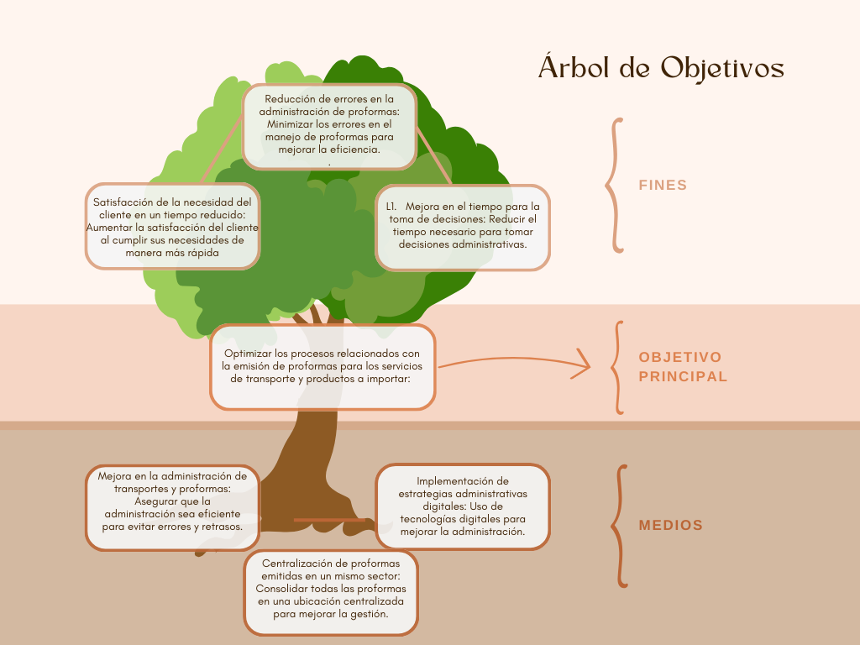

FIGURA N°2. Árbol de Problemas

**Fuente**: Elaboración Propia

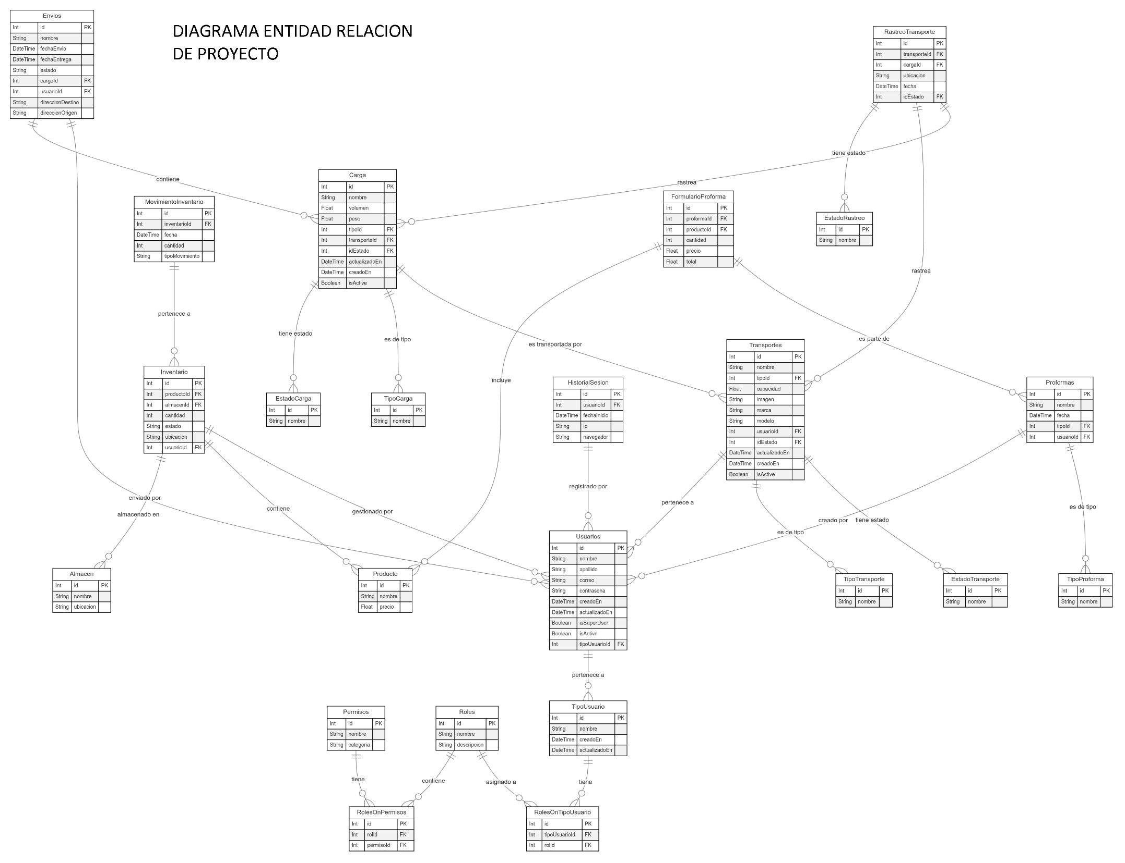

FIGURA N°3. Diagrama Entidad Relación

**Fuente**: Elaboración Propia

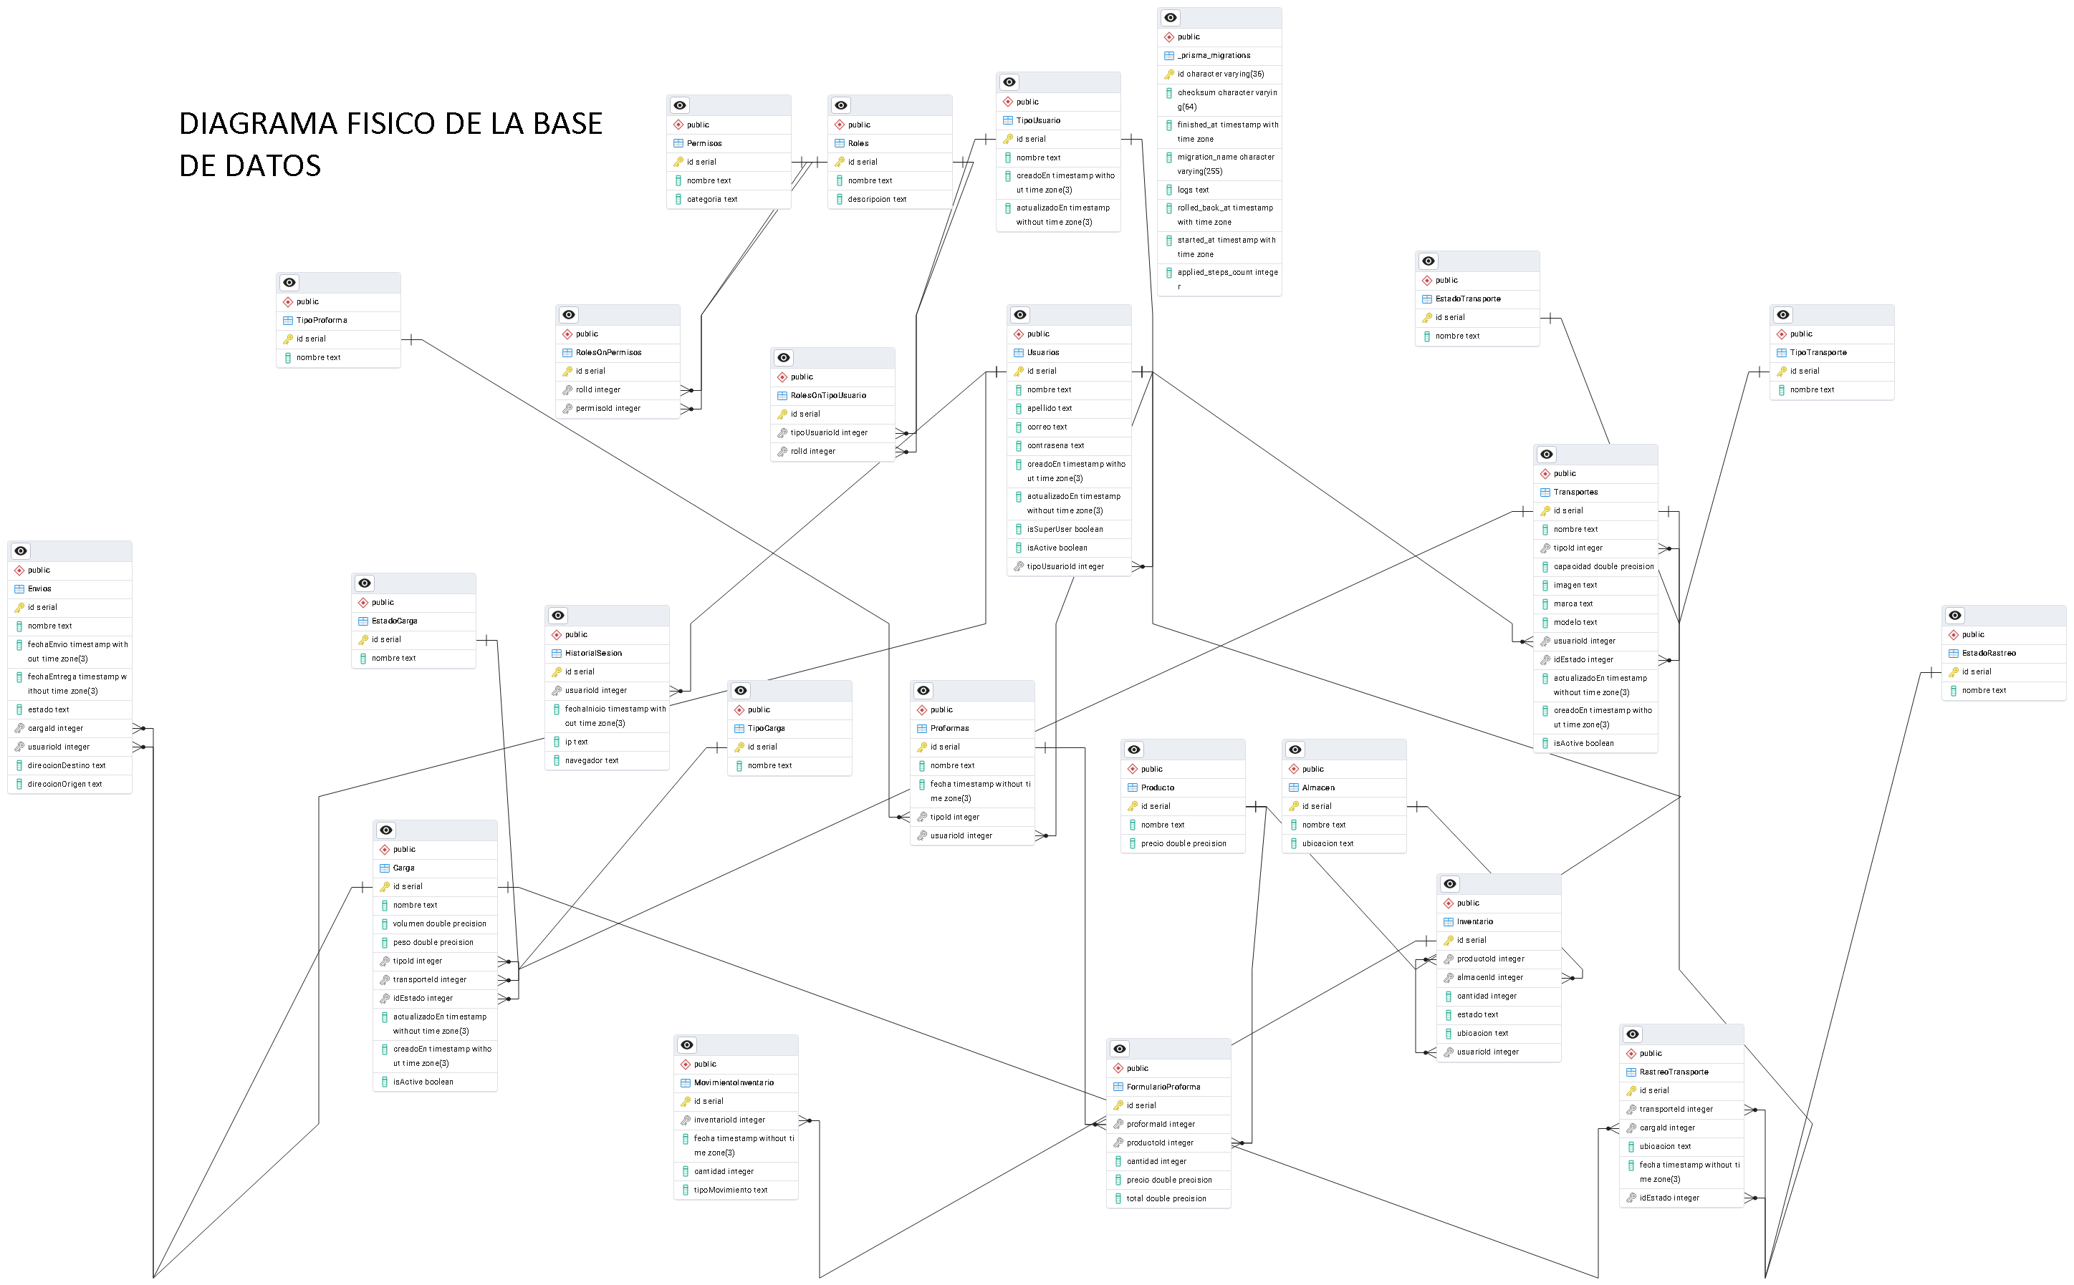

FIGURA N°4. Diagrama Físico de la Base de datos

**Fuente**: Elaboración Propia